  

**DATOS:**

**Imparte**: Dr. Andrew Cox

Senior lecturer at the Information School, University of Sheffield, United Kingdom

**Fecha:** Noviembre 13 de 2018

**Horario:** 14:00 a 18:00 hrs.

**Lugar:** Sala de cómputo del IIBI. Torre II de Humanidades, piso 13

**Taller presencial.**

**_______________________________________**

**INFORMES E INSCRIPCIONES:**

Jorge Castañeda: 5550-7495

[inscripec@iibi.unam.mx](mailto:inscripec@iibi.unam.mx)

**Cierre de inscripciones:** 5 de noviembre 14:00 hrs.

**PRECIO INCLUYE TRADUCCIÓN SIMULTÁNEA:**

|  |  |
| --- | --- |
| Alumnos de licenciatura UNAM | $ 980.00 |
| Comunidad UNAM (Investigadores, Técnicos Académicos y Estudiantes de Posgrado) | $ 1,200.00 |
| Otras instituciones | $ 1,600.00 |



**Notas importantes:**

* El programa puede ser modificado siempre por motivos ajenos al IIBI.
* Cupo limitado a 30 personas.
* Se entregará constancia.
* Baje su formato de registro **aquí**
* Envíe el formato de registro ya requisitado al siguiente correo: [inscripec@iibi.unam.mx](mailto:inscripec@iibi.unam.mx)



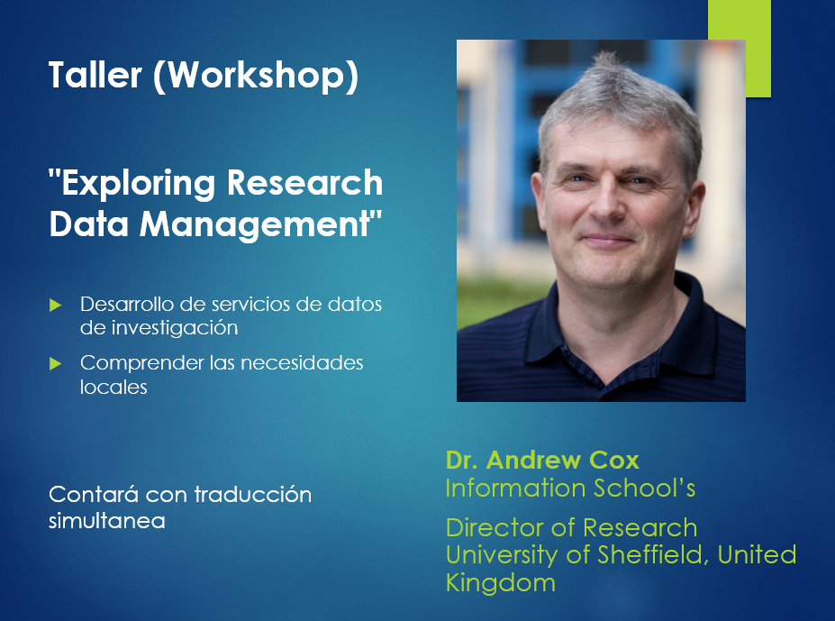

TALLER- WORKSHOP

Exploring Research Data Management

**Objetivo:**

Dar una introducción práctica e informativa del rol de los profesionales de la información en el soporte en la Investigación sobre la Gestión de Datos.

**Temas:**

* Los factores estratégicos y los retos para la Investigación sobre la Gestión de Datos.
* Comprender las necesidades locales.
* Desarrollo de servicios de datos de investigación
* Asesoramiento